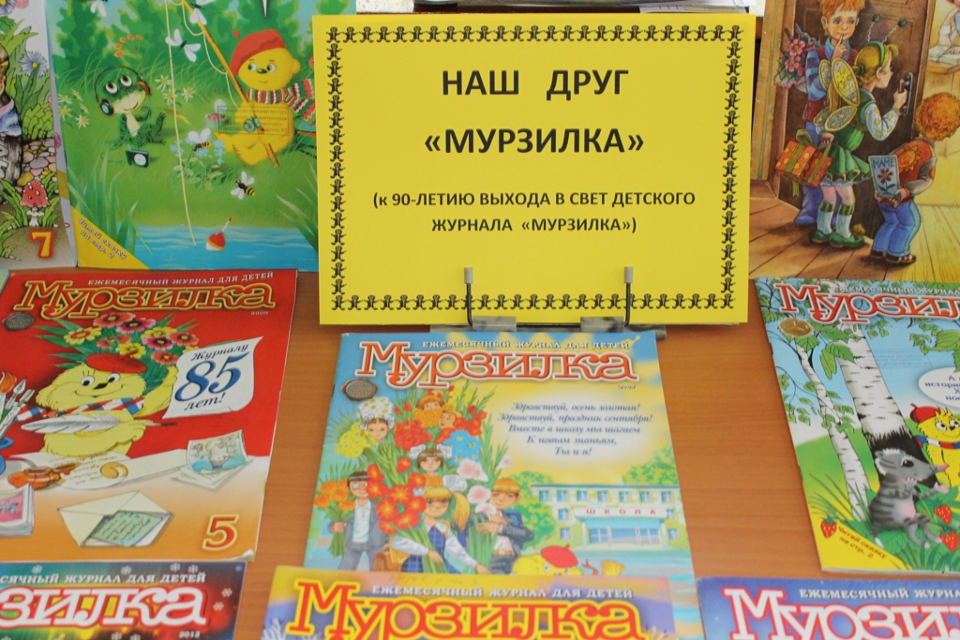

**Подписка на 2017 год**

*Журналы*

1. Детская энциклопедия
2. Мурзилка
3. Свирель
4. Юный эрудит

